**附件8 验收意见及签到表**

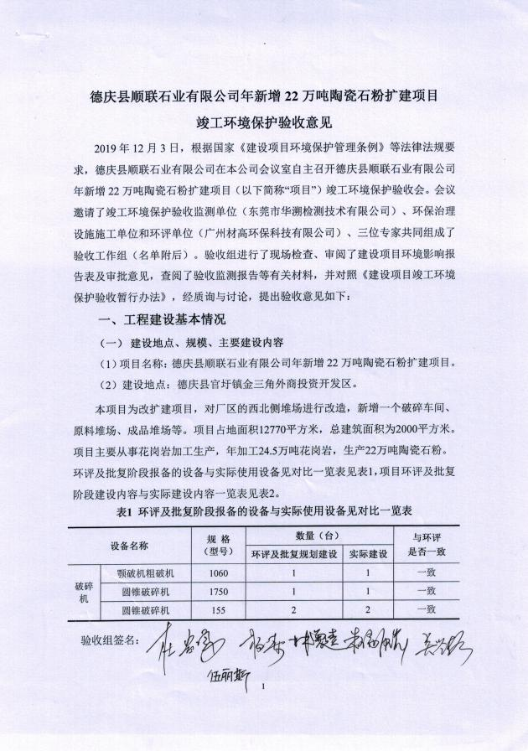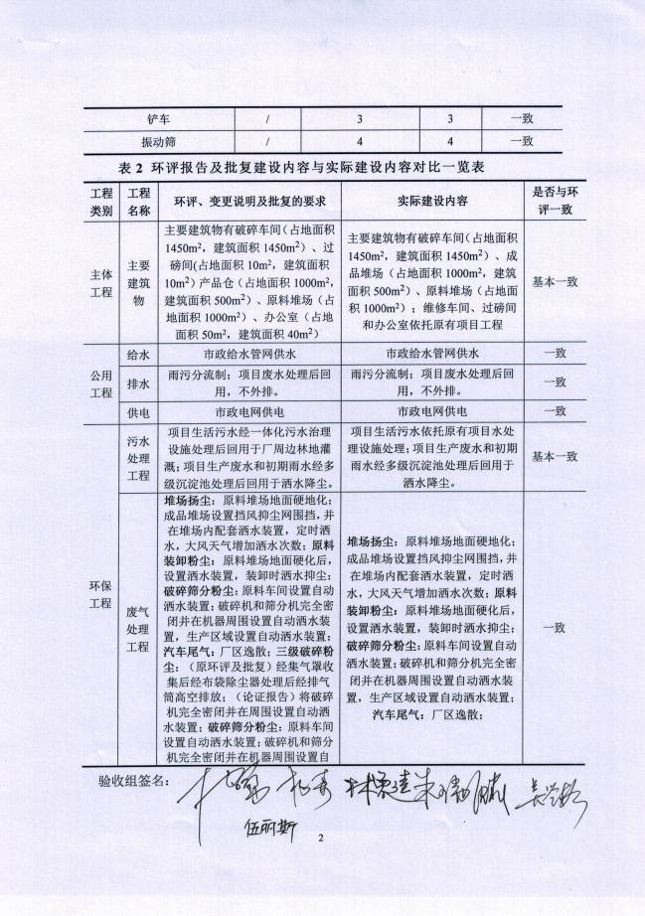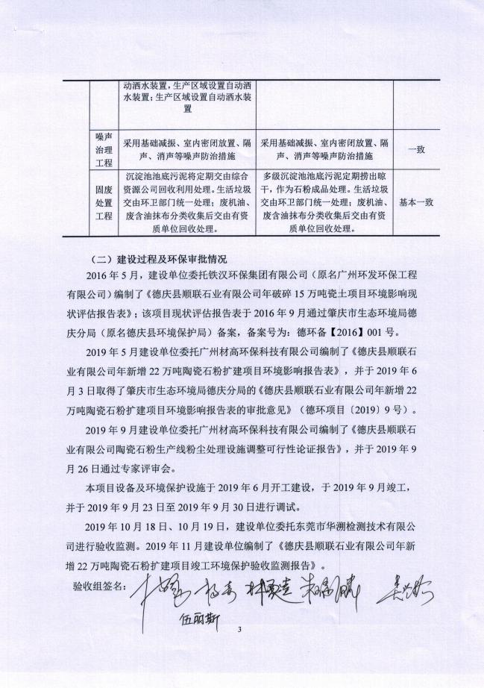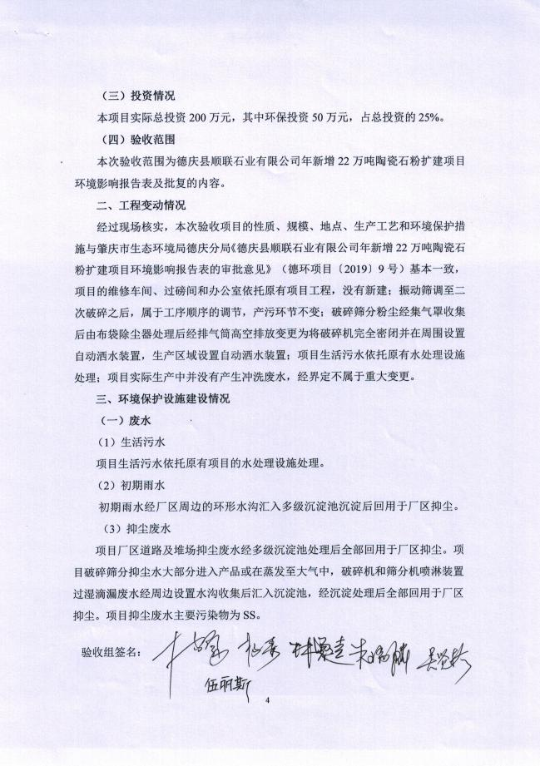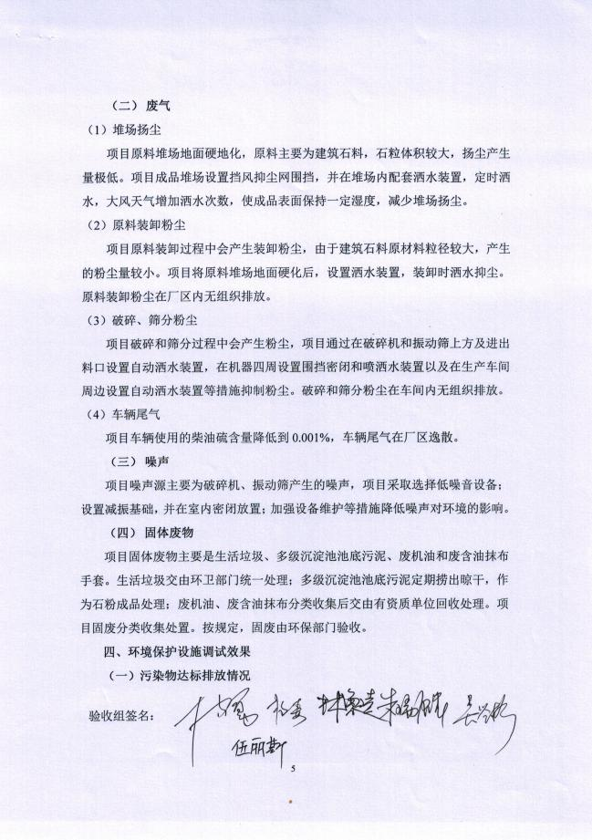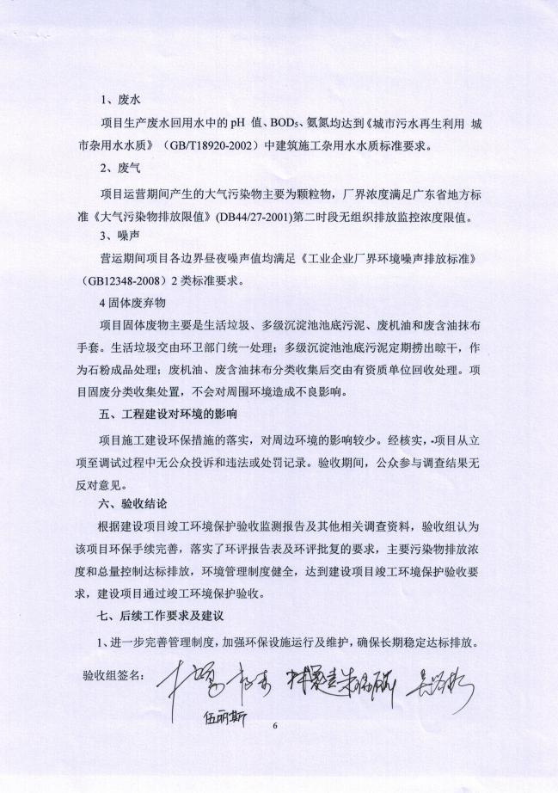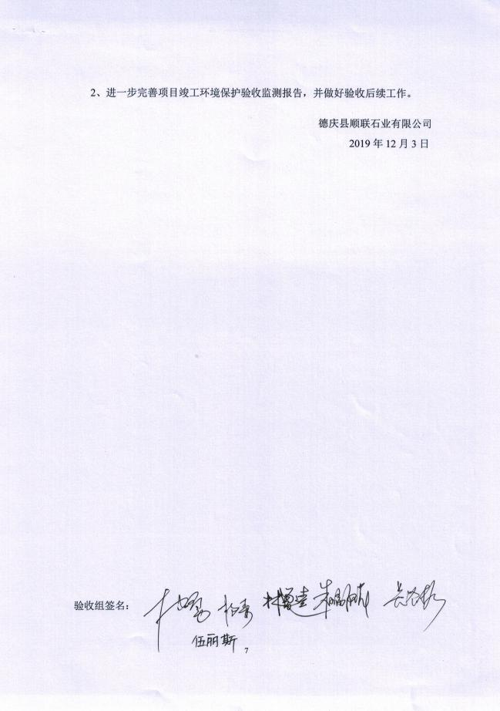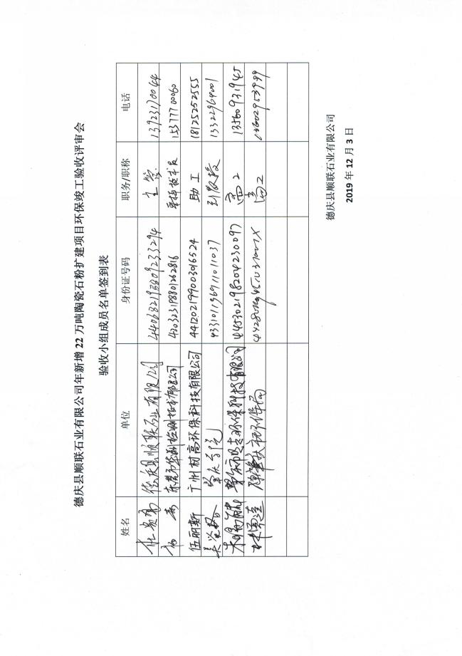

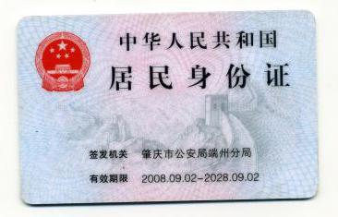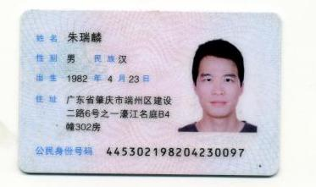

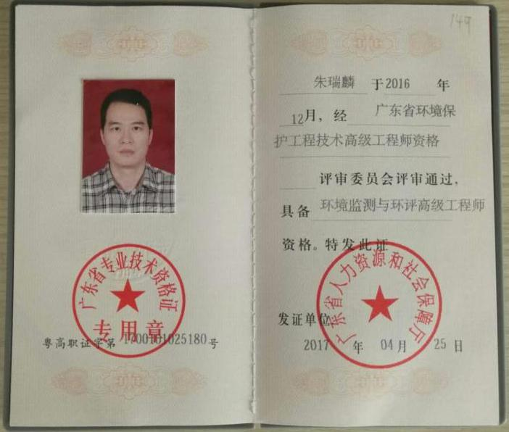

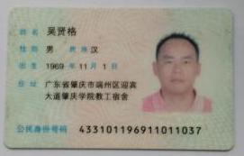

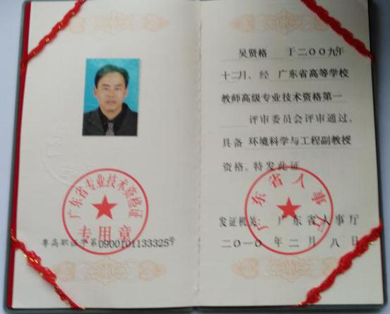

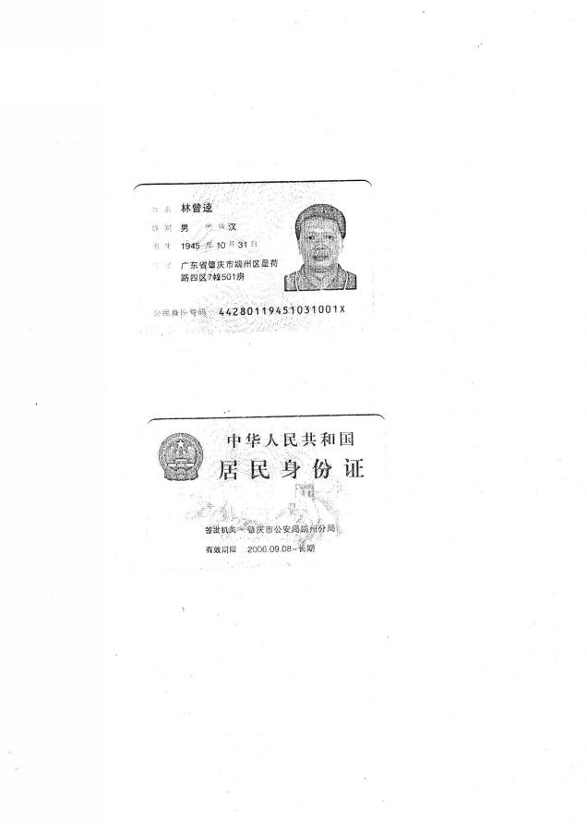

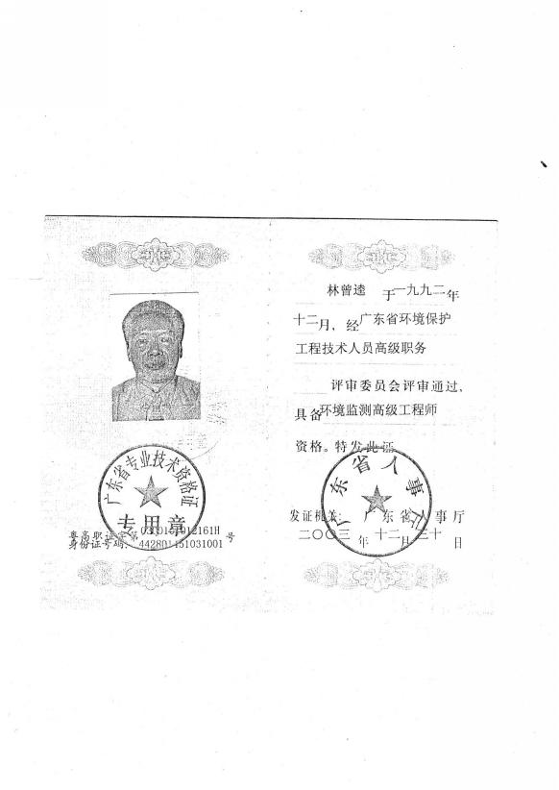

# 附件9 **其他需要说明的事项**

**德庆县顺联石业有限公司年新增22万吨陶瓷石粉扩建项目竣工环境保护验收其他需要说明的事项**

根据《建设项目竣工环境保护验收暂行办法》“其他需要说明的事项”中应如实记载的内容包括环境保护设施设计、施工和验收过程简况，环境影响报告表及其审批部门审批决定中提出的除环境保护设施外的其他环境保护措施的实施情况以及整改工作情况等，现将我单位需要说明的具体内容和要求梳理如下：

**一、环境保护设施设计、施工和验收过程简况**

1.1设计过程简况

德庆县顺联石业有限公司年新增22万吨陶瓷石粉扩建项目已于2019年6月将环境保护设施纳入了初步设计，并于2019年9月完成废水、废气处理工程。同时委托其他公司进行固废暂存间等环境保护工程建设。环境保护设施的设计符合环境保护设计规范的要求，落实了防止污染和生态破坏的措施和环境保护设施投资概算。

1.2施工过程简况

工程于2019年6月开工建设，2019年9月建设完成，本工程环保设施均与主体工程同步建设。同时，本工程建设过程中同步落实了环境影响报告表及其批复文件中提出的其他各项环境保护对策措施。

1.3验收过程简况

建设单位于2019年10月委托东莞市华溯检测技术有限公司对项目环保设施进行验收检测，并于2019年11月完成该项目的环境保护验收报告工作，按照有关环保法规和相关技术规范的要求，编制完成了《德庆县顺联石业有限公司年新增22万吨陶瓷石粉扩建项目竣工环境保护验收监测报告》。

2019年12月3日，德庆县顺联石业有限公司在本公司会议室自主召开德庆县顺联石业有限公司年新增22万吨陶瓷石粉扩建项目竣工环境保护验收会，会议邀请了竣工环境保护验收监测单位（东莞市华溯检测技术有限公司）、环保治理设施施工单位和环评单位（广州材高环保科技有限公司）、三位专家共同组成了验收工作组（名单附后）。验收组进行了现场检查、审阅了建设项目环境影响报告表及审批意见，查阅了验收监测报告等有关材料，并对照《建设项目竣工环境保护验收暂行办法》，经质询与讨论，会议形成了验收意见，明确本工程环境保护设施符合验收条件，验收组同意本项目通过竣工环境保护验收。

**二、其他环保措施的实施情况**

环境影响报告表及其批复提出的除环境保护设施外的其他环保措施主要包

括制度措施和配套措施等，现将需要说明的措施内容和要求梳理如下：

2.1制度措施落实情况

（1）环保组织机构及规章制度

按环评报告表要求设置了环保组织机构及领导小组，明确岗位职责，由专人负责日常管理。

2.2配套措施落实情况

项目污染物排放口已按照有关规定设置规范的标识。

**三、整改工作情况**

验收组提出如下建议：

1、进一步完善管理制度，加强环保设施运行及维护，确保长期稳定达标排放。

2、进一步完善项目竣工环境保护验收监测报告，并做好验收后续工作。

德庆县顺联石业有限公司

2019年12月11日